软件测试基础与实践

实验报告

实验名称： 白盒测试实验三
实验地点： 计算机楼268
实验日期： 2018.11.8
学生姓名： 杨昱昊
学生学号： 71116216

东南大学 软件学院 制

一、实验目的
(1)巩固白盒测试只是，能应用数据流覆盖方法设计测试用例；
(2)学习测试用例的书写。

二、实验内容

（一）题目1: 控制流测试技术实验
1. 题目内容
运用数据流测试方法，对C/C++语言实现的CgiDecode程序中的decode()方法进行测试。
要求：
- 测试要考虑 decode()中 encoded, decoded, *eptr, eptr, *dptr, dptr, ok, c, digit_high, digit_low 变量;
- 给出每个变量对应的 du-path 和 dc-path;
- 根据变量的 dc-path 设计测试用例,完成对 decode()的测试;
decode()函数的语句及编号如下(摘自实验指导书)
1 | /** Translate a string from the CGI encoding to plain ascii text.
2 | * '+' becomes space, %xx becomes byte with hex value xx,
3 | * other alphanumeric characters map to themselves.
4 | * Returns 0 for success, positive for erroneous input
5 | * 1 = bad hexadecimal digit
6 | */
7 | int decode(char *encoded, char *decoded)
8 | {
9 | char *eptr = encoded;
10 | char *dptr = decoded;
11 | int ok=0;
12 | while (*eptr)
13 | {
14 | char c;
15 | c = *eptr;
16 | if (c == '+')
17 | { /* Case 1: '+' maps to blank */
18 | *dptr = ' ';
19 | }
20 | else if (c == '%')
21 | { /* Case 2: '%xx' is hex for character xx */
22 | int digit_high = getHexValue(*(++eptr));
23 | int digit_low = getHexValue(*(++eptr));
24 | if ( digit_high == -1 || digit_low==-1) {
25 | /* *dptr='?'; */
26 | ok=1; /* Bad return code */
27 | } else {
28 | *dptr = 16* digit_high + digit_low;
29 | }
30 | } else {/* Case 3: All other characters map to themselves */
31 | *dptr = *eptr;
32 | }
33 | ++dptr;
34 | ++eptr;
35 | }
36 | *dptr = '\0'; /* Null terminator for string */
37 | return ok;
38 | }
程序流程图如下
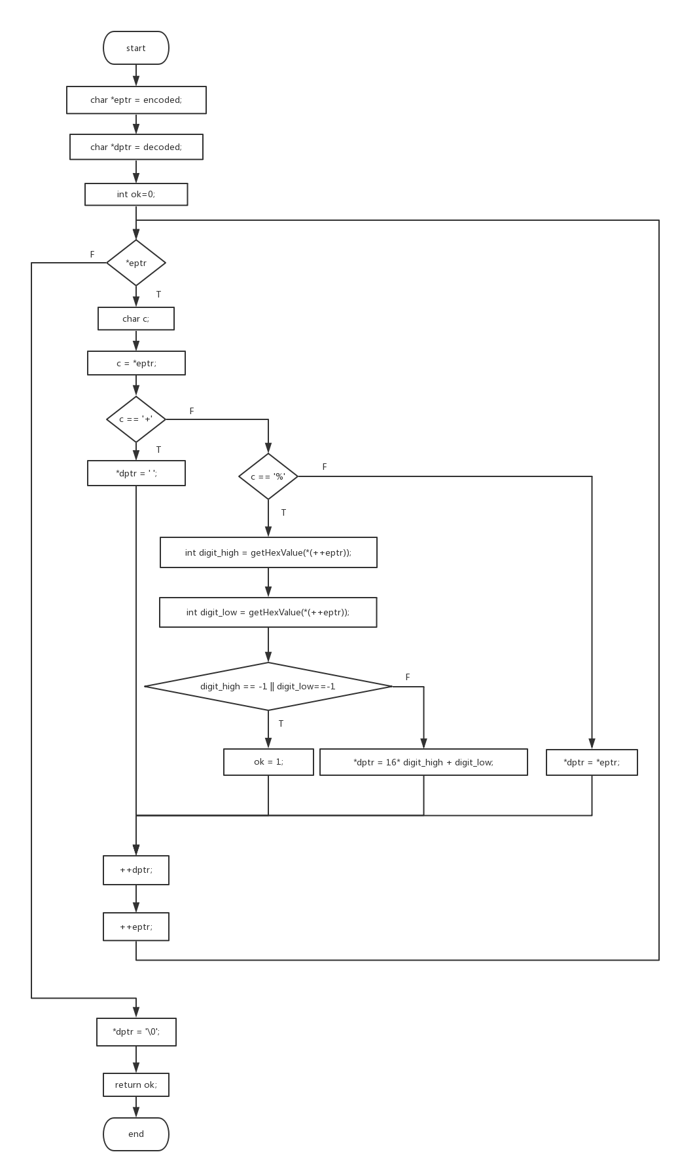
程序流图如下
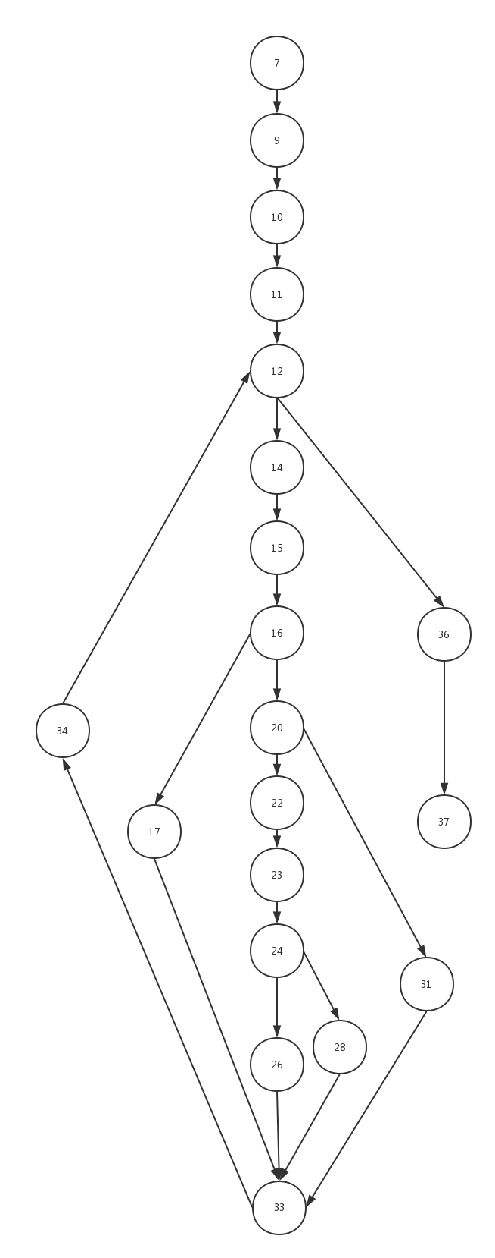
2. 题目解答
encoded:
Node | Type | Code
7 | DEF | int decode(char *encoded, char *decoded)
9 | USE | char *eptr = encoded;
du-path:7-9
dc-path: 7-9
测试用例：
编号 | 执行条件 | 输入 | 期望输出 | 实际输出 | 路径
P1 | 数据流测试 | (‘+’,’=’) | 0 | 0 | 7-9

decoded:
Node | Type | Code
7 | DEF | int decode(char *encoded, char *decoded)
10 | USE | char *dptr = decoded;
du-path:7-9-10
dc-path: 7-9-10
测试用例：
编号 | 执行条件 | 输入 | 期望输出 | 实际输出 | 路径
P1 | 数据流测试 | (‘+’,’=’) | 0 | 0 | 7-9-10

*eptr:
Node | Type | Code
9 | DEF | char *eptr = encoded;
12 | USE | while(*eptr)
15 | USE | c = *eptr
22 | DEF USE | int digit_high = getHexValue(*(++eptr));
23 | DEF USE | int digit_low = getHexValue(*(++eptr));
31 | USE | *dptr = *eptr;
34 | DEF | ++eptr
du-path：
P1 | 9-10-11-12
P2 | 9-10-11-12-14-15
P3 | 9-10-11-12-14-15-16-20-22
P4 | 9-10-11-12-14-15-16-20-31
P5 | 9-10-11-12-14-15-16-20-22-23
P6 | 22
P7 | 22-23
P8 | 22-23-24-28-33-34-12
P9 | 22-23-24-28-33-34-12-14-15
P10 | 22-23-24-28-33-34-12-14-15-16-20-31
P11 | 23
P12 | 23-24-28-33-34-12
P13 | 23-24-28-33-34-12-14-15
P14 | 23-24-28-33-34-12-14-15-16-20-22
P15 | 23-24-28-33-34-12-14-15-16-20-31
P16 | 34
P17 | 34-12
P18 | 34-12-14-15
P19 | 34-12-14-15-16-20-22
P20 | 34-12-14-15-16-20-31
P21 | 34-12-14-15-16-20-22-23
约简：
P4 | 9-10-11-12-14-15-16-20-31
P5 | 9-10-11-12-14-15-16-20-22-23
P10 | 22-23-24-28-33-34-12-14-15-16-20-31
P14 | 23-24-28-33-34-12-14-15-16-20-22
测试用例：
编号 | 执行条件 | 输入 | 期望输出 | 实际输出 | 路径
P4 | 数据流测试 | (‘--’,’=’) | 0 | 0 | 9-10-11-12-14-15-16-20-31
P5 | 数据流测试 | (‘%-’,’=’) | 0 | 0 | 9-10-11-12-14-15-16-20-22-23
P10 | 数据流测试 | (‘%-=’,’=’) | 0 | 0 | 22-23-24-28-33-34-12-14-15-16-20-31
P14 | 数据流测试 | (‘%%’,’=’) | 1 | 1 | 23-24-28-33-34-12-14-15-16-20-22
dc-path:
P1 | 9-10-11-12
P2 | 9-10-11-12-14-15
P3 | 9-10-11-12-14-15-16-20-31
P4 | 22
P5 | 23
P6 | 34-12
P7 | 34-12-14-15
约简后保留P3，P4，P5，P7
测试用例：
编号 | 执行条件 | 输入 | 期望输出 | 实际输出 | 路径
P3 | 数据流测试 | (‘-’,’=’) | 0 | 0 | 9-10-11-12-14-15-16-20-31
P4 | 数据流测试 | (‘%’,’=’) | 1 | 1 | 22
P5 | 数据流测试 | (‘++’,’=’) | 0 | 0 | 23
P7 | 数据流测试 | (‘++’,’=’) | 0 | 0 | 34-12-14-15

eptr:
Node | Type | Code
9 | DEF | char *eptr = encoded;
12 | USE | while(*eptr)
15 | USE | c = *eptr
22 | DEF USE | int digit_high = getHexValue(*(++eptr));
23 | DEF USE | int digit_low = getHexValue(*(++eptr));
31 | USE | *dptr = *eptr;
34 | DEF USE | ++eptr
du-path：
P1 | 9-10-11-12
P2 | 9-10-11-12-14-15
P3 | 9-10-11-12-14-15-16-20-22
P4 | 9-10-11-12-14-15-16-20-31
P5 | 9-10-11-12-14-15-16-20-22-23
P6 | 9-10-11-12-14-15-16-18-33-34
P7 | 22
P8 | 22-23
P9 | 22-23-24-28-33-34
P10 | 22-23-24-28-33-34-12
P11 | 22-23-24-28-33-34-12-14-15
P12 | 22-23-24-28-33-34-12-14-15-16-20-31
P13 | 23
P14 | 23-24-28-33-34
P15 | 23-24-28-33-34-12
P16 | 23-24-28-33-34-12-14-15
P17 | 23-24-28-33-34-12-14-15-16-20-31
P18 | 23-24-28-33-34-12-14-15-16-20-22
P19 | 34
P20 | 34-12
P21 | 34-12-14-15
P22 | 34-12-14-15-16-20-31
P23 | 34-12-14-15-16-20-22
P24 | 34-12-14-15-16-20-22-23
约简：
P4 | 9-10-11-12-14-15-16-20-31
P5 | 9-10-11-12-14-15-16-20-22-23
P6 | 9-10-11-12-14-15-16-18-33-34
P12 | 22-23-24-28-33-34-12-14-15-16-20-31
P18 | 23-24-28-33-34-12-14-15-16-20-22
测试用例：
编号 | 执行条件 | 输入 | 期望输出 | 实际输出 | 路径
P4 | 数据流测试 | (‘--’,’=’) | 0 | 0 | 9-10-11-12-14-15-16-20-31
P5 | 数据流测试 | (‘%’,’=’) | 1 | 1 | 9-10-11-12-14-15-16-20-22-23
P6 | 数据流测试 | (‘+’,’=’) | 0 | 0 | 9-10-11-12-14-15-16-18-33-34
P12 | 数据流测试 | (‘%--’,’=’) | 0 | 0 | 22-23-24-28-33-34-12-14-15-16-20-31
P18 | 数据流测试 | (‘%-%’,’=’) | 1 | 1 | 23-24-28-33-34-12-14-15-16-20-22
dc-path:
P1 | 9-10-11-12
P2 | 9-10-11-12-14-15
P3 | 9-10-11-12-14-15-16-20-31
P4 | 22
P5 | 23
P6 | 34
约简后得：P3,P4,P5,P6
测试用例：
编号 | 执行条件 | 输入 | 期望输出 | 实际输出 | 路径
P3 | 数据流测试 | (‘-’,’=’) | 0 | 0 | 9-10-11-12-14-15-16-20-31
P4 | 数据流测试 | (‘%’,’=’) | 1 | 1 | 22
P5 | 数据流测试 | (‘%-’,’=’) | 1 | 1 | 23
P6 | 数据流测试 | (‘-’,’=’) | 0 | 0 | 34

*dptr:
Node | Type | Code
10 | DEF | char *dptr = decoded;
18 | DEF | *dptr = ' ';
28 | DEF | *dptr = 16* digit_high + digit_low;
31 | DEF | *dptr = *eptr;
33 | DEF | ++dptr;
36 | DEF | *dptr = '\0';
由于没有USE节点所以没有du-path和dc-path
dptr:
Node | Type | Code
10 | DEF | char *dptr = decoded;
18 | USE | *dptr = ' ';
28 | USE | *dptr = 16* digit_high + digit_low;
31 | USE | *dptr = *eptr;
33 | DEF USE | ++dptr;
36 | USE | *dptr = '\0';
du-path：
P1 | 10-11-12-14-15-16-18
P2 | 10-11-12-14-15-16-20-22-23-24-28
P3 | 10-11-12-14-15-16-20-31
P4 | 10-11-12-14-15-16-20-31-33
P5 | 10-11-12-14-15-16-20-31-33-34-12-36
P6 | 33
P7 | 33-34-12-14-15-16-18
P8 | 33-34-12-14-15-16-20-22-23-24-28
P9 | 33-34-12-14-15-16-20-31
P10 | 33-34-12-36
约简：
P1 | 10-11-12-14-15-16-18
P2 | 10-11-12-14-15-16-20-22-23-24-28
P5 | 10-11-12-14-15-16-20-31-33-34-12-36
P7 | 33-34-12-14-15-16-18
P8 | 33-34-12-14-15-16-20-22-23-24-28
P9 | 33-34-12-14-15-16-20-31
测试用例：
编号 | 执行条件 | 输入 | 期望输出 | 实际输出 | 路径
P1 | 数据流测试 | (‘+’,’=’) | 0 | 0 | 10-11-12-14-15-16-18
P2 | 数据流测试 | (‘%--’,’=’) | 0 | 0 | 10-11-12-14-15-16-20-22-23-24-28
P5 | 数据流测试 | (‘--’,’=’) | 0 | 0 | 10-11-12-14-15-16-20-31-33-34-12-36
P7 | 数据流测试 | (‘-+’,’=’) | 0 | 0 | 33-34-12-14-15-16-18
P8 | 数据流测试 | (‘-%-’,’=’) | 1 | 1 | 33-34-12-14-15-16-20-22-23-24-28
P9 | 数据流测试 | (‘--’,’=’) | 0 | 0 | 33-34-12-14-15-16-20-31
dc-path:
P1 | 10-11-12-14-15-16-18
P2 | 10-11-12-14-15-16-20-22-23-24-28
P3 | 10-11-12-14-15-16-20-31
P4 | 33
P5 | 33-34-12-14-15-16-18
P6 | 33-34-12-14-15-16-20-22-23-24-28
P7 | 33-34-12-14-15-16-20-31
P8 | 33-34-12-36
约简得：P1,P2,P3,P5,P6,P7,P8
测试用例：
编号 | 执行条件 | 输入 | 期望输出 | 实际输出 | 路径
P1 | 数据流测试 | (‘+’,’=’) | 0 | 0 | 10-11-12-14-15-16-18
P2 | 数据流测试 | (‘%--’,’=’) | 0 | 0 | 10-11-12-14-15-16-20-22-23-24-28
P3 | 数据流测试 | (‘--’,’=’) | 0 | 0 | 10-11-12-14-15-16-20-31
P5 | 数据流测试 | (‘-+’,’=’) | 0 | 0 | 33-34-12-14-15-16-18
P6 | 数据流测试 | (‘-%--’,’=’) | 0 | 0 | 33-34-12-14-15-16-20-22-23-24-28
P7 | 数据流测试 | (‘--’,’=’) | 0 | 0 | 33-34-12-14-15-16-20-31
P8 | 数据流测试 | (‘-’,’=’) | 0 | 0 | 33-34-12-36

ok:
Node | Type | Code
11 | DEF | int ok = 1;
26 | DEF | ok = 1;/* Bad return code */
37 | USE | return ok;
du-path：
P1 | 11-12-36-37
P2 | 26-33-34-12-36-37
测试用例：
编号 | 执行条件 | 输入 | 期望输出 | 实际输出 | 路径
P1 | 数据流测试 | (‘’,’=’) | 0 | 0 | 11-12-36-37
P2 | 数据流测试 | (‘%--’,’=’) | 0 | 0 | 26-33-34-12-36-37
dc-path:
P1 | 11-12-36-37
P2 | 26-33-34-12-36-37
测试用例：
编号 | 执行条件 | 输入 | 期望输出 | 实际输出 | 路径
P1 | 数据流测试 | (‘’,’=’) | 0 | 0 | 11-12-36-37
P2 | 数据流测试 | (‘%--’,’=’) | 0 | 0 | 26-33-34-12-36-37

c:
Node | Type | Code
14 | DEF | char c;
15 | DEF | c = *eptr;
16 | USE | if (c == '+')
20 | USE | else if (c == '%')
du-path：
P1 | 14-15-16
P2 | 14-15-16-20
P3 | 15-16
P4 | 15-16-20
约简得：P2
测试用例：
编号 | 执行条件 | 输入 | 期望输出 | 实际输出 | 路径
P2 | 数据流测试 | (‘%-’,’=’) | 0 | 0 | 14-15-16-20
dc-path:
P1 | 15-16
P2 | 15-16-20
约简得：P2
测试用例：
编号 | 执行条件 | 输入 | 期望输出 | 实际输出 | 路径
P2 | 数据流测试 | (‘%-’,’=’) | 0 | 0 | 15-16-20

digit_high:
Node | Type | Code
22 | DEF | int digit_high = getHexValue(*(++eptr));
24 | USE | if ( digit_high == -1 || digit_low==-1) {
28 | USE | *dptr = 16* digit_high + digit_low;
du-path：
P1 | 22-23-24
P2 | 22-23-24-28
约简得：P2
测试用例：
编号 | 执行条件 | 输入 | 期望输出 | 实际输出 | 路径
P2 | 数据流测试 | (‘%--’,’=’) | 0 | 0 | 22-23-24-28
dc-path:
P1 | 22-23-24
P2 | 22-23-24-28
约简得：P2
测试用例：
编号 | 执行条件 | 输入 | 期望输出 | 实际输出 | 路径
P2 | 数据流测试 | (‘%--’,’=’) | 0 | 0 | 22-23-24-28

digit_low:
Node | Type | Code
23 | DEF | int digit_low = getHexValue(*(++eptr));
24 | USE | if ( digit_high == -1 || digit_low==-1) {
28 | USE | *dptr = 16* digit_high + digit_low;
du-path：
P1 | 23-24
P2 | 23-24-28
约简得：P2
测试用例：
编号 | 执行条件 | 输入 | 期望输出 | 实际输出 | 路径
P2 | 数据流测试 | (‘%--’,’=’) | 0 | 0 | 23-24-28
dc-path:
P1 | 23-24
P2 | 23-24-28
约简得：P2
测试用例：
编号 | 执行条件 | 输入 | 期望输出 | 实际输出 | 路径
P2 | 数据流测试 | (‘%--’,’=’) | 0 | 0 | 23-24-28

三、实验体会
谈谈数据流测试和控制流测试的区别和联系。
区别：数据流测试主要是从变量的计算和使用来判定程序是否正确，主要关注数据的定义和使用。控制流测试是根据程序的执行路径来判定程序是否正确，旨在测试程序中大量路径中的一部分路径。
联系：控制流测试是数据流测试的基础。

